Pozdravljeni!
In že je pred nami sklop nalog za četrtek in petek, ki ga lahko podaljšate čez vikend, ko bo malce slabše vreme.
Upam, da vam naloge ne delajo prevelikih preglavic. Ne pozabite na naloge za daljši časovni rok (priprava govornega nastopa, učenje SPO).
Naj se zahvalim tudi staršem, ki vas usmerjajo in vam svetujejo pri nalogah.
Želim vam uspešno delo in bodite zdravi!

SPOZNAVANJE OKOLJA IN ŠPORTNA VZGOJA, 19. 3., 20. 3. 2020
DOLOČANJE GLAVNIH STRANI NEBA PO NARAVNIH ZNAMENJIH
Za SPO vam bodo v pomoč slike, ki vam jih posredujem.
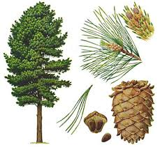1. | 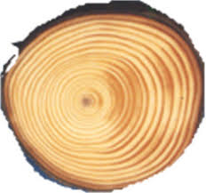2.
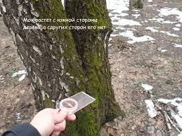3. | 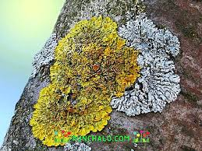4.

- V gozdu opazuj veje na drevesu (slika 1). Opazil/a boš, da veje niso enakomerno razporejene po deblu. Na eni strani debla so veje krajše in manj jih je.
TO JE SEVERNA STRAN DEBLA.
Zakaj so veje na severu krajše in redkejše?_________________________
___________________________________________________________
- Poišči kakšen štor, na katerem so vidne LETNICE (rastne črte, glej puščico na sliki št. 2).
Letnice so bolj goste (bolj skupaj) na SEVERNI STRANI ŠTORA.
Zakaj so letnice bolj strnjene na severu?___________________________
___________________________________________________________

- Ena stran debla je običajno tudi porastla z mahom in lišaji (sliki 3 in 4)
Tudi poraščenost z mahom in lišaji je močnejša na SEVERNI STRANI DEBLA.
Zakaj mahovi in lišaji raje rastejo na severni strani debel?_____________
___________________________________________________________

- POVZETEK
Z obrazom se obrni proti severu, kot ti kažejo zgornji primeri in kot stoji deklica fotografiji.
Če gledaš na SEVER, je za tabo JUG, na desni je VZHOD (kjer je sonce zjutraj) in na levi je ZAHOD (kjer je sonce zvečer).
Na puščice zapiši glavne strani neba!
Če si vse napravil/a po navodilih, si se danes sam/a naučil/a določiti strani neba po naravnih znamenjih. Bravo!!!

ssssls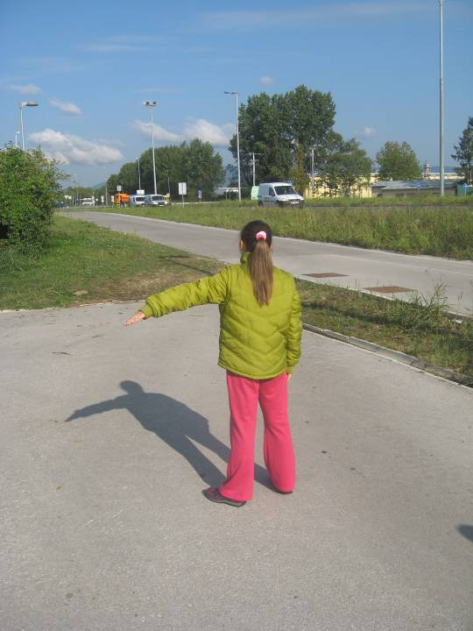

LIKOVNA UMETNOST: Pomlad v vazi; trganka, 19. 3., 20. 3. 2020

Poglej na vrt. Narava se prebuja in okoli nas je veliko cvetlic: narcis, tulipanov, zvončkov, forzicij in drugih.
- Izberi velikost papirja za podlago po lastni izbiri (pisarniški papir A4, risalni list, časopisni papir brez slik, zadnja stran lista iz koledarja,….)
- Pripravi si še barvni reklamni papir in lepilo.
- S trganjem manjših koščkov papirja in lepljenjem teh na pripravljeno podlago boste oblikovali vazico s pomladanskim cvetjem (koščkov barvnega papirja ne reži, ampak jih trgaj)!

MATEMATIKA, poštevanka (19. 3., 20. 3. 2020)

Pokaži, koliko si se naučil/a! Ime in priimek: _________________________

- Nariši: 2 krat tri jabolka in 3 krat pet hrušk.

- Izračunaj.

2 . 2 = ___ 4 . 5 =____ 6 . 7 =____ 6 . 8 =____ 8 . 4 =____ 9 . 9 =____

- Zamenjaj faktorja in izračunaj!
- . 3 = ___ . ____ = ____ 5 . 7 = ____ . ____ = ____ . 4 = ____ . ____ = ____
- Popravi, kar ni prav.

3 . 9 = 72 6 . 7 = 42 6 . 9 = 45 10 . 3 = 30 9 . 8 = 73 2 . 3 = 6

- Napiši pet večkratnikov števila 5, ki so večji od 10 in manjši od 50!

_________________________________________________________________

- Na dirkalni stezi je 8 avtomobilčkov. V vsakem avtomobilčku sta dva voznika. Koliko je vseh voznikov?
R.: __________________________________
O.:____________________________________________________________

- Miha ima 5 bankovcev za 10 EUR. Marjana ima 85 EUR. Kdo ima več denarja in za koliko?
R.: ______________________________________
R.: ______________________________________
O.: _________________________________________________________________

- V enem zabojčku je 7 kg jabolk. Koliko kg jabolk je v treh zabojčkih?

R.: ____________________________
O.: _____________________________________________________________

- Maša ima 63 krožcev. Polaga jih v vrste, v vsako po sedem. V koliko vrst položi 63 krožcev?
R.: ______________________________
O.: __________________________________________________________

SLOVENSKI JEZIK, 19. 3., 20. 3. 2020
Popravi napake in prepiši v šolski zvezek.
Sneg za pecivo naredimo iz belakov. Ovca je bezlala po pašniku. Peter je zelo bojazliv. Pobolšal se je, začel je pospravlati svojo sobo. Z najnovejšo vajo na bradli je osvojil prvo mesto. Očka rad brkla po svojem orodju. Star grad je obrasel bršlan. Pes je otožno caplal za deklico. Celski grad je znan daleč naokrog. Ceplenje proti ošpicam je obvezno. Te škorne je naredil čevlar iz sosednje ulice. Z dalnogledom vidiš precej daleč. Prehlajen je, ves dan kašla.

